**Voeding en vertering werkblad les 5**

**Opdracht 1**

**Beantwoord de volgende vragen.**

Let op: gebruik je aantekeningen om de vragen te beantwoorden.

1. Waar vindt de vertering plaats?
2. Wat gebeurt er in de dunne darm?
3. Wat doet het bloed met de verteerde stoffen?

**Opdracht 2**

**Schrijf de namen van de delen van het verteringsstelsel achter de juiste nummers.**

**Kies uit**: dunne darm, dikke darm, anus, endeldarm, maag, twaalfvingerige darm, mondholte, slokdarm.

1=

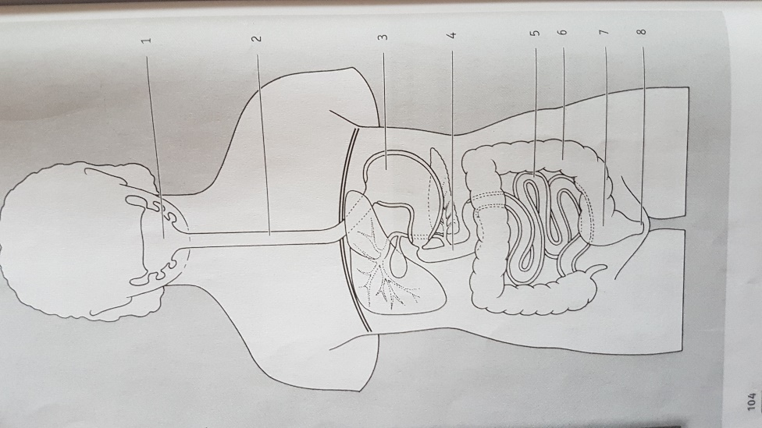2=

3=

4=

5=

6=

7=

8=

**Plus opdracht:**

Om stoffen te verkleinen worden verteringssappen toegevoegd, dit helpt de vertering. Noem in de volgende onderdelen de naam van het sap dat wordt toegevoegd.

Let op: bij de twaalfvingerige darm zijn dit twee sappen.

1. Mond:
2. Maag:
3. Twaalfvingerige darm:
4. Dunne darm: